GD2665D
耐压测试仪

产品操作手册

武汉国电西高电气有限公司

尊敬的用户：
感谢您购买本公司 GD2665D耐压测试仪。在您初次使用该产品前，请您详细地阅读本使用说明书，将可帮助您熟练地使用本仪器。
我们的宗旨是不断地改进和完善公司的产品，如果您有不清楚之处，请与公司售后服务部联络，我们会尽快给您答复。

注 意 事 项
!
- 使用产品时，请按说明书规范操作
- 未经允许，请勿开启仪器，这会影响产品的保修。自行拆卸厂方概不负责。
- 存放保管本仪器时，应注意环境温度和湿度，放在干燥通风的地方为宜，要防尘、防潮、防震、防酸碱及腐蚀气体。
- 仪器运输时应避免雨水浸蚀,严防碰撞和坠落。

本手册内容如有更改，恕不通告。没有武汉国电西高电气有限公司的书面许可，本手册任何部分都不许以任何（电子的或机械的）形式、方法或以任何目的而进行传播。

目 录

一、概述 4
二、技术指标 4
三、操作前准备 4
四、操作说明 6
五、工作原理 9
六、故障与分析 10
七、远控插座示意图 10
八．装箱清单 11

GD2665D耐压测试仪

一、概述
GD2665D耐压测试仪产品为电子产品安全参数的耐压测试仪器。可用于家用电器、电子仪器、电子元器件、电线电缆等电器产品的耐压检测。该系列产品的变压器输出功率不低于1200VA。
本系列产品具有合格不合格判别功能、声光报警功能、测试时间自动控制功能，操作简单、外形美观、过流切断速度快等优点。是理想的耐压检测仪器。
本说明书适用于GD2665D耐压测试仪产品，在阅读时请注意各自产品型号及相应参数。

二、技术指标
型号名称 | 输出电压及精度 | 切断电流及精度 | 时控 | 显示方式 | 变压器容量
GD2665D型 | 0~2.5KV/5KV(AC)  误差±(3%+3个字) | AC:0.5~200mA  误差±(5%+3个字) | 1~99s | 数字显示 | 1200VA

外形尺寸（WHB）：400×190×350mm³

- 操作前准备
- 拆封检查
- 本仪器在制造单位认真检定后方装箱发运，用户收到仪器后，请检查
仪器外观,如有明显损坏,请与运输部门联系交涉。
- 检查仪器型号是否与所订货物相符，如有疑义，立即与售货单位交涉。
- 检查仪器所具有的附件，如有短缺及损坏，请立即与售货单位交涉。
仪器附件见下：
电源线 1根
高压测量线 1根
低压测量线 1根
说明书 1份
保修卡 1份
测试报告 1份

- 工作前警告
由于本仪器产生高压输出，所以必须绝对注意安全。请注意下列各事
项和严格按操作规程进行操作。
- 必须可靠地将仪器接地端（后面板黑色接线柱）接地，接地线线径不
应小于0.75mm的多股线,严禁将地线通过自来水管等接地性能不良的导电物接地。在确定你的三线电源线中接地线性能良好如在你的电网中无大电流三相设备的情况下，并且你单位已对之进行良好处理过后）可不用附加接地线。
- 为避免意外电击，操作者应带适当的绝缘手套和站在适当的绝缘垫上。
- 被测件应放置在适当的绝缘垫上。
- 接通电源开关前，必须将调压旋钮以逆时针方向旋转至头。
- 当不使用该仪器时，应将调压旋钮逆时针调至头，并关掉电源，以防
止非专业操作人员操作该仪器。
- 需要改变测试电压范围或改变AC/DC开关，仪器必须在复位状态，同时将调压旋钮逆时针调至头。
- 当仪器在测试状态或高压末释放尽以前决不允许触及被测试物、测量线和各高压输出孔。
- 触及被测物、测试头和高压输出端时必须满足以下条件：
- 高压指示灯熄灭。
- 电压指示为零。
- 高压输出端与COM（被测端）短接放电。尤其在DC工作方式时或测试容性被测件时更应给仪器以充分的放电时间。
- 如有意外事件发生时，应立即切断电源，并脱开电源线。
- 当指示灯的工作不正常时，仪器应立即进行修理。
- 对仪器的保养
- 当输入电源的误差超出±10%或频率误差超过±5%时会有可能出现
工作不正常的状态。
- 为防止各工作设备间的相互影响，建议采用净化电源提供本仪器工作
电源。
- 仪器在使用中或储存中应避免直接光照、高温、高湿、灰尘、腐蚀等，
环境应整洁，并经常清洁仪器。

- 操作说明
- 前面板介绍（图1）
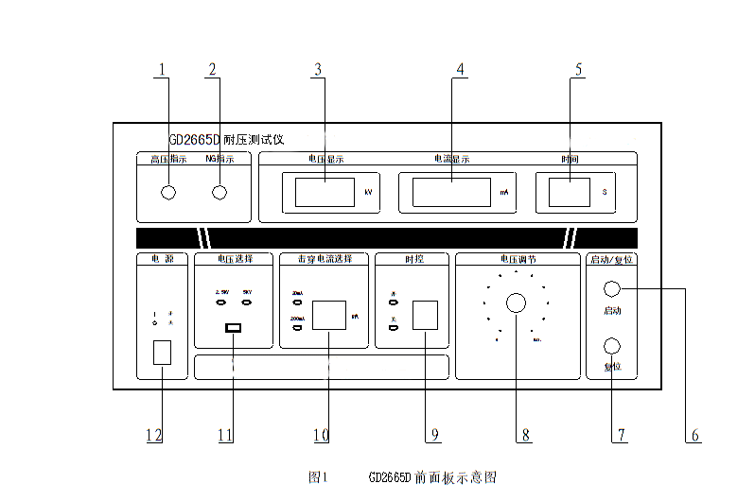
- 高压指示灯：该指示灯亮表示仪器有一定的测试电压输出，即按启动
开关后，该指示灯亮，仪器进入测试状态。
- 报警指示灯：当被测试件中的电流超过预置电流值时，仪器测试电压
被切断，同时报警，该指示灯亮，并附有报警声。
- 电压显示：指示仪器输出的电压值，交流电压指示有效值。
- 电流显示：指示被测试件中的电流，交流电流指示有效值。
- 时间显示：显示测试的时间，1秒递减。
- 启动开关：产生测试电压。按一下该开关，仪器有一定的高电压输出，
高压指示灯亮。
- 复位开关：切断输出测试电压，按一下该开关，测试电压被切断，高
压指示灯灭。
- 调压旋钮：调节该旋钮，可以改变测试电压的量值，顺时针旋转测试
电压量值增高，反之，降低
- 时间设置BCD拔盘：选择测试时间值从1秒至99秒，步进为1秒；
设置00为时控关闭。上边的指示灯显示时控的打开与闭合。
- 电流预置BCD拔盘：选择被测物可以通过的最大电流。三位拔盘自左
向右分别是十位，个位，十分位，预置电流步进为1mA，AC范围：20mA档0.5~19mA,200mA档2.0~199mA
- 电压切换按键：选择输出测试电压的调节范围，有2.5KV和5KV二档。
- 电源开关（带灯）：通断仪器工作电源。仪器接通工作电源后，开关内
灯亮。

- 后面板介绍（图2）
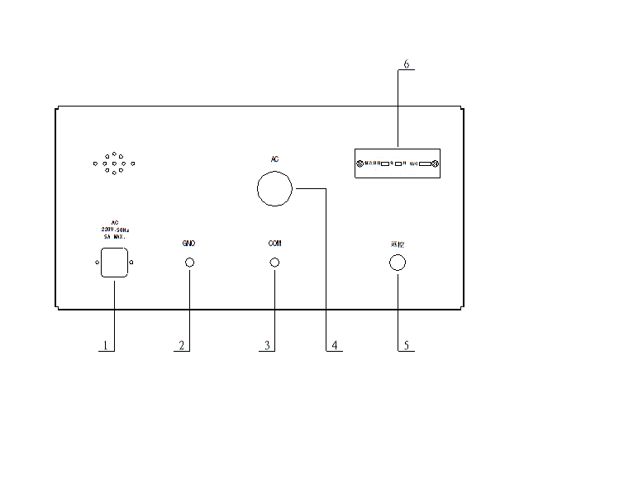
- 带保险丝电源输入座：引入仪器的工作电源（220V 50Hz），安装8A
保险丝。
- 接地端（GND）：仪器接地柱
- 被测端（COM）：仪器上的低压测试端。
- 高压AC输出孔：该插孔输出交流测试电压
- 远控端：该仪器的启动/复位操作能用远控装置来控制。当远控电缆插
头与仪器前面板上的远控插座相连时，远控装置能对本仪器进行控制。
- 铭牌：生产时间
- 操作步骤
- 将调压旋钮逆时针调到头。
- 关掉仪器电源开关。
- 接上电源。
- 将电源开关拨至“开”位置，开关内灯亮。
- 设置“电压量程”开关至所需要的电压档。
- 设置“AC/DC”开关至所需要的电压种类。开关置于AC位置，则采
用交流电压测试；置于DC位置，则采用直流电压测试。
- 设置“切断电流”量值，用户根据被测试产品的要求设置切断电流值。
- 如要时控，根据测试要求设定所需要的测试时间。无需时控，将其设
定为00
- 被测试产品的一端连接于高压输出孔，另一端连接于“被测端
（COM）”。如选择的电压为AC，则应选用AC高压输出孔，如选择的电压为DC，则应选用DC高压输出孔。不可混乱。
- 按启动开关，则高压指示灯亮，且有高压输出。
- 顺时针调节调压旋钮，输出测试电压逐渐升高。直至调节到你所需要
的电压值为止。
- 复位开关用作为切断测试电压，按一下该开关，测试电压被切断，高
压指示灯熄灭。
- 如果用时控，测试时间到达预置值，仪器的测试电压被切断，表示产
品合格。
- 在测试中，被测试产品中电流超过设定值，则测试电压被切断，同时
产生报警声和报警指示灯亮，这种情况下，被测试产品被判为不合格。

- 工作原理
- 框图
键盘
电压调节
升压电路
模数转换
电流取样

微
处
理
器
报警电路
继电器
切断电流值
定时时间值
被测物
电压取样
电压表
电流表

- 电路简介
仪器的测试电压通过升压变压器产生，电压的调整由调压器实现。输出电压经分压和整流后，送电压表指示。
测试电流先由电阻采样，再经二极管整流为对应的电压，一路送电流表指示，另一路经A/D转换器送微处理器与漏电流设定值比较，从而实现过流报警控制。
本仪器的时控采用单片机控制，设置时间（1秒到99秒）由BCD拔盘输入，因此能广泛地满足用户的时控要求。

六、故障与分析
- 电源指示灯不亮：
- 无输入220V电源
- 保险丝坏。
- 电源指示灯坏。
- 启动后高压指示灯不亮但有测试电压，启动指示灯坏。
- 启动后高压指示灯亮但无测试电压输出：继电器坏。
- 开机不能启动：程序片出错
- 开机即启动并且不能复原：程序片出错
- 过流不能切断测试电压：程序片出错

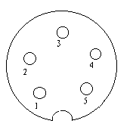七、远控插座示意图

端序 | 1脚 | 2脚 | 3脚 | 4脚 | 5 脚
引脚名称 | 复位 | VSS | VCC | VSS | 启动
功能 | 1脚2脚接通，复位有效。 | 电源地端 | 10V电源 | 电源地端 | 4脚5脚接通，启动有效。

- 装箱清单
- 耐压测试仪 1台
- 电源线 1根
- 高压测试棒 1根
- 接地线 1根
- 保修卡 1根
- 合格证 1张
- 测试报告 1份

